Serrano, Aaron
LABORATORIO DE PROGRAMACION ORIENTADA A OBJETOS
Trabajo practico CICLOS:
1) Corregir el código para cumplir con la consigna. Imprimir la tabla de multiplicar del 4, del 0 al 10.
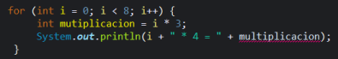

package peme;

public class asffasfa {

public static void main(String[] args) {
for (int i = 0; i < 11; i++) {
int multiplicacion = i * 4;
System.out.println(i + " * 4 = " + multiplicacion);
}

}

}

2) Corregir el código para cumplir con la consigna. Ingresar números hasta que la suma sea mayor a 10. Al finalizar, imprimir el resultado de la suma. 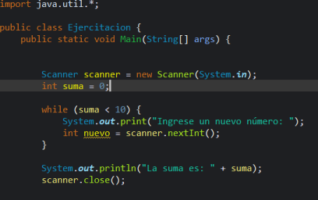
package peme;
import java.util.*;

public class asffasfa {
public static void main(String[] args) {

Scanner scanner = new Scanner(System.in);
int suma = 0;

while (suma <= 10) {
System.out.print("Ingrese un nuevo número: ");
int nuevo = scanner.nextInt();
suma = suma + nuevo;
}

System.out.println("La suma es: " + suma);
scanner.close();
}
}

3) Mostrar los números del 1 al 12 en dos columnas. La primera columna con los números impares, la segunda con los números pares. (Pista: Puedes usar un solo bucle y el tabulador \t en tu System.out.println).
package peme;
import java.util.*;

public class asffasfa {
public static void main(String[] args) {

int par = 2;
int impar = 1;

while (par <= 12) {
System.out.println("Par: " + par + "\t Impar: " + impar);
par += 2;
impar += 2;
}
}
}

4) Mostrar los números del 1 al 12 en dos columnas. La primera columna con los números del 1 al 6, la segunda con los números del 7 al 12.
package peme;
import java.util.*;

public class asffasfa {
public static void main(String[] args) {

int c1 = 1;
int c2 = 7;

while (c1 <= 6) {
System.out.println( + c1 + "\t" + c2);
c1 += 1;
c2 += 1;
}
}
}
5) Ingresar números por teclado y sumarlos en una variable nueva, hasta que se ingresa un 0 (cero). Al finalizar la carga, informar el promedio
(descartando el último 0).
package peme;
import java.util.*;

public class asffasfa {
public static void main(String[] args) {

Scanner scanner = new Scanner(System.in);
int suma = 0;
int nuevo = 1;

while (nuevo != 0) {
System.out.print("Ingrese un nuevo número: ");
nuevo = scanner.nextInt();
suma = suma + nuevo;
}

System.out.println("La suma es: " + suma);
scanner.close();
}
}

6) Ingresar números por teclado y sumarlos hasta que la suma sea igual o mayor a 20. Al finalizar, informar el promedio.
package peme;
import java.util.*;

public class asffasfa {
public static void main(String[] args) {

Scanner scanner = new Scanner(System.in);
int suma = 0;
int cont = 0;

do {
System.out.print("Ingrese un nuevo número: ");
int nuevo = scanner.nextInt();
suma = suma + nuevo;
cont += 1;
} while (suma <= 19);

System.out.println("La suma es: " + suma);
System.out.println("El promedio es: " + suma / cont);
scanner.close();
}
}

